ACO Aufstockelement 1000x400 mm fixe Bauhöhe 425mm VK-Set

ACO

Eigenschaften

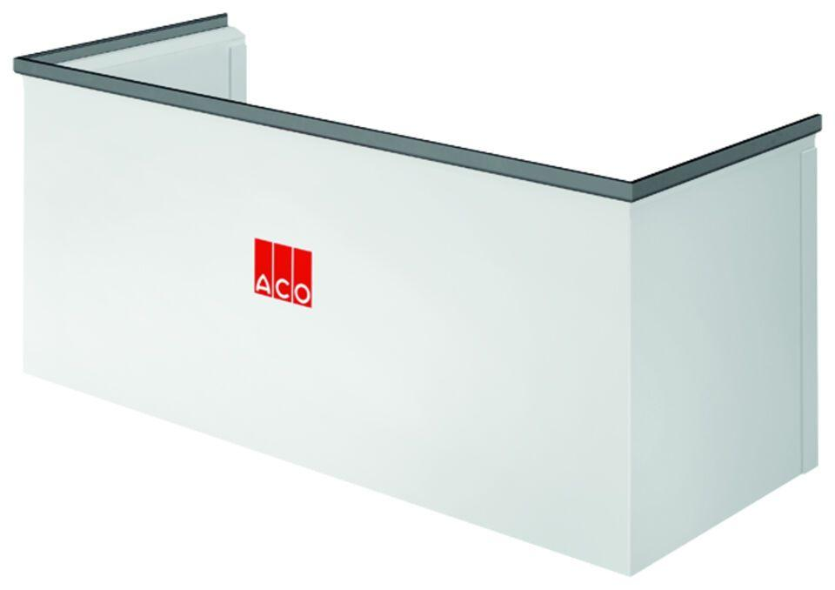

GTIN:

4002626895356

HAN:

2080212

Produkt

Aufsteckzarge

Werkstoff

Polyvinylchlorid (PVC)

Breite (mm)

1.000,00